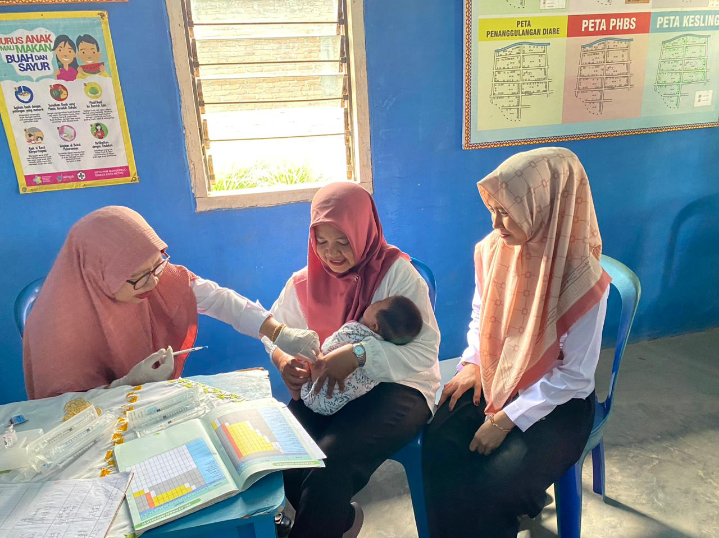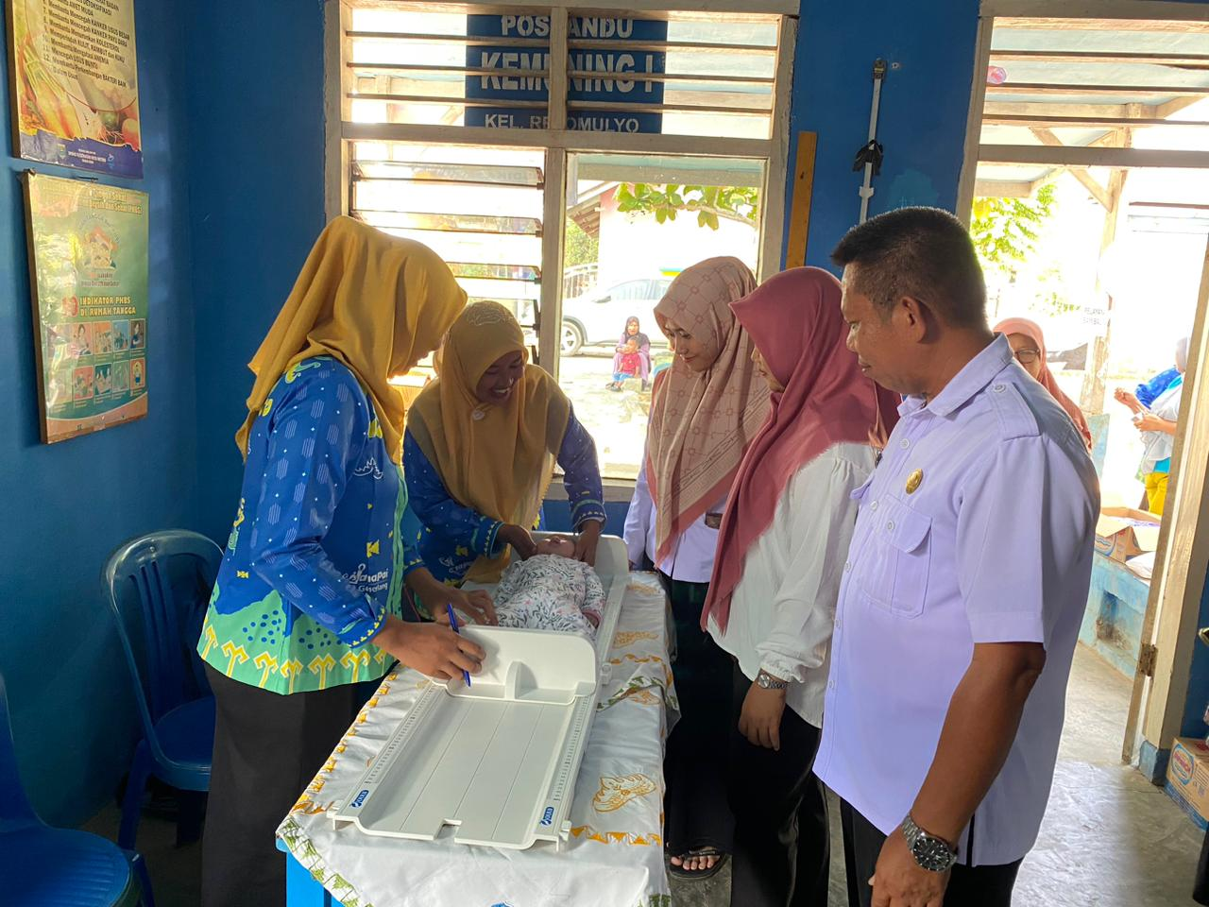
KEGIATAN POSYANDU DAN MEMBERIKAN PEMAHAMAN TENTANG STUNTING KELURAHAN REJOMULYO
Stunting menjadi salah satu problem kesehatan yang masih menggejala di Indonesia. Masalah stunting bahkan menjadi perhatian khusus Kementerian Kesehatan lewat sejumlah kampanyenya.
Hal ini karena stunting bisa mengakibatkan anak gagal tumbuh karena kekurangan nutrisi kronis, terutama pada 1.000 hari pertama kehidupan. Lalu apa sebenarnya stunting itu? Bagaimana cara mencegahnya? Simak penjelasan lengkapnya di artikel berikut.
Merujuk Organisasi Kesehatan Dunia atau World Health Organization (WHO), stunting adalah gangguan tumbuh kembang pada anak lantaran gizi buruk, infeksi berulang, serta stimulasi psikososial yang tidak memadai.¹
Seorang anak dikategorikan stunting apabila tinggi badan menurut usianya lebih dari dua standar deviasi, di bawah ketetapan Standar Pertumbuhan Anak WHO.² Stunting wajib diwaspadai karena dapat mempengaruhi pertumbuhan dan perkembangan otak buah hati Anda.
Anak pengidap stunting cenderung memiliki IQ rendah serta sistem imun lemah. Secara jangka panjang, kondisi ini memberikan risiko lebih tinggi untuk anak menderita penyakit degeneratif, seperti diabetes dan kanker.
Sebagai orang tua, Anda dapat membedakan tanda anak stunting dari tinggi badan di bawah rata-rata teman sebayanya. Kekurangan gizi kronis juga membuat berat badan mereka sulit naik, bahkan terus menurun. Anak stunting cenderung mudah lelah dan tidak aktif jika dibandingkan dengan anak-anak seusianya.
Ada tiga elemen yang perlu diperhatikan dalam mencegah masalah stunting yakni perbaikan pola makan, pola asuh serta pembenahan sanitasi dan air bersih. Berikut penjelasan lengkapnya:³
- POLA MAKAN
Jumlah dan kualitas gizi makanan yang kurang menjadi salah satu penyebab stunting pada anak. Anda perlu membiasakan gizi seimbang dalam makanan anak sehari-hari.
Ada beberapa cara untuk mencapai gizi seimbang yakni perbanyak sumber protein serta konsumsi sayuran dan buah. Dalam satu piring, setengahnya dapat diisi sumber protein baik hewani maupun nabati. Buat proporsinya lebih banyak dibanding karbohidrat. Sisanya Anda dapat mengisinya dengan sayur dan buah
- POLA ASUH
Perilaku orangtua juga andil dalam mencegah stunting. Pola asuh yang baik, termasuk dalam pemberian makanan, menjadi penting.
Edukasi tentang kesehatan reproduksi dan gizi bagi remaja dalam hal ini dibutuhkan karena mereka adalah calon ibu dan calon keluarga. Dengan pemahaman yang baik, masalah stunting dapat dicegah sejak ini.
Jangan lupakan juga imunisasi agar anak mendapatkan kekebalan dari penyakit berbahaya. Anda dapat mengaksesnya secara gratis di posyandu atau puskesmas terdekat.
- SANITASI DAN AKSES AIR BERSIH
Risiko infeksi pada anak dapat meningkat apabila akses air bersih dan sanitasi di lingkungan rumah buruk. Riset Harvard Chan School menyebut diare adalah faktor ketiga yang memicu gangguan kesehatan tersebut.
Adapun salah satu pemicu diare berasal dari kotoran yang masuk ke dalam tubuh manusia. Oleh karena itu, Anda perlu membiasakan cuci tangan serta tidak buang air besar sembarangan pada keluarga. Di sini, peran orangtua, terutama ibu sangat penting dalam mengelola kesehatan di keluarga.⁴

NUTRISI YANG WAJIB DIPENUHI UNTUK MENCEGAH STUNTING
Risiko stunting dapat dikurangi dengan asupan nutrisi yang cukup. Dilansir dari halaman resmi UNICEF, anak membutuhkan sekitar 40 jenis nutrisi berbeda untuk pertumbuhan optimal.
Pencegahan stunting terbaik sebaiknya dilakukan pada masa awal kehamilan. Orang tua disarankan untuk mulai menerapkan pola makan seimbang dan gaya hidup sehat sedini mungkin.
Dari awal masa kehamilan, pencegahan stunting dapat dilakukan dengan meningkatkan asupan zat besi dan asam folat untuk ibu.
Zat besi penting sebagai pencegah anemia yang menimbulkan risiko bayi lahir dengan berat badan rendah. Ibu bisa mendapatkan asupan zat besi dari kacang-kacangan, sayuran, dan biji-bijian.
Sementara itu, asam folat dibutuhkan untuk perkembangan otak dan sumsum tulang belakang bayi, serta meminimalisir timbulnya penyakit bawaan lahir. Zat ini juga dapat menekan risiko gangguan kehamilan hingga 72%. Kegagalan perkembangan organ bayi selama masa kehamilan juga bisa dicegah dengan asam folat.⁵ Asupan asam folat bisa ditemukan pada daging unggas, kuning telur, sayuran hijau, dan masih banyak lagi.
Beberapa nutrisi yang sebaiknya selalu Anda berikan untuk si kecil setiap hari adalah vitamin A, Zinc,kombinasi mikronutrien dan omega 3, serta protein whey.
Vitamin A berperan penting dalam pertumbuhan anak. Kekurangan vitamin ini dapat menyebabkan gangguan pada pertumbuhan. Manfaat lain dari vitamin A adalah perannya dalam mendukung daya tahan tubuh dalam mencegah berbagai infeksi penyakit.
Menambah asupan vitamin A pada anak antara usia enam bulan hingga lima tahun dapat mengurangi risiko kematian, diare, dan secara bertahap mengurangi kemungkinan anak mengalami stunting. Vitamin A bisa bersumber dari ikan, daging, dan sumber nabati seperti sayuran berdaun hijau, wortel, ubi, serta mangga.
Kinerja vitamin A dalam tubuh didukung pula oleh zinc. Mineral ini berperan penting untuk sintesis RNA dan DNA yang mendukung aktivitas sel dalam tubuh. WHO menganalisis fungsi zinc dalam pertumbuhan anak sebagai penunjang pertumbuhan tinggi badan anak.
Anak yang mendapatkan asupan zinc sebanyak 10 mg per hari selama 24 minggu membantu mendorong pertumbuhan tinggi anak hingga 0.37 (±0.25) cm dibandingkan dengan yang tidak. Orang tua bisa memberikan asupan zinc lewat olahan telur, daging, ayam, dan kacang merah.
Selain itu, risiko stunting juga dapat diminimalisir dengan memberikan kombinasi mikronutrien dan omega 3 pada buah hati Anda. Mikronutrien yang dimaksud adalah Docosahexaenoic acid atau biasa dikenal dengan DHA dan Arachidonic acid (AA) yang esensial bagi tumbuh kembang anak.
Selain memenuhi nutrisi anak dengan makanan bergizi seimbang, berikan juga si Kecil minuman sehat berupa susu penambah berat badan. Susu jenis ini mengandung protein dan berbagai jenis nutrisi untuk mendukung anak mencapai tinggi badan dan berat badan ideal, serta meningkatkan kecerdasan anak.
Susu penggemuk badan untuk anak seperti Nutren Junior direkomendasikan karena mengandung 50% Protein Whey, omega 3, 6, & DHA, probiotik, lemak nabati, nutrisi lengkap, dan juga bebas laktosa.
Dalam susu pertumbuhan seperti Nutren Junior, anak akan terpapar pula asupan protein whey. Jenis protein ini dikenal unggul dalam membantu perkembangan fisik dengan meningkatkan massa otot si kecil.
Susu yang bikin berat badan naik ini otomatis akan dapat membantu mengejar kurva pertumbuhan anak (tinggi dan berat badan).
Protein whey mengandung asam amino esensial yang dapat membentuk hormon antibodi pada tubuh untuk menunjang kekuatan imun anak agar tidak mudah terserang penyakit. Asam amino turut meningkatkan pertumbuhan sel darah dan melindungi sel saraf. Karena sifat protein whey yang mudah diserap, manfaat ini dapat cepat diproses dalam tubuh.
Nutren Junior adalah susu penambah berat badan yang diformulasikan untuk melengkapi kebutuhan nutrisi anak. Dengan berbagai keunggulan tersebut, orang tua bisa menjadikan Nutren Junior sebagai salah satu sumber asupan nutrisi pendukung pertumbuhan anak.
Karena, pada akhirnya, orang tua merupakan ujung tombak terkait konsistensi memberikan nutrisi lengkap dan perawatan terbaik bagi anak. Dengan asupan nutrisi yang konsisten, maka anak bisa terhindar dari masalah stunting atau gangguan tumbuh kembang lainnya. Dukung tumbuh kembang anak dengan nutrisi lengkap dan terbaik.

